**Základní organizace Českého zahrádkářského svazu Zbraslav – Kamínka**

**ev. č. 805070, IČ 65400721**

**Směrnice**

**Pro výstavbu sklípků, zahradních domků a altánů**

1. **Úvod**

Každý uživatel zahrádky, který chce stavět (stavebník), si podá žádost, doloženou dokumentací. Výstavbu si zajišťuje každý stavebník individuálně a na vlastní náklady

1. **Výstavba sklípku**

Technické údaje jsou uvedeny v příloze č. 1 a 2 této směrnice. Návrh sklípku rozměru 400/280 cm je uveden v příloze č. 2. Maximální rozměr slípku je 18 m2.

1. **Výstavba zahradních domků**

Technické údaje jsou uvedeny v příloze č. 1 této směrnice. Každý stavebník si podá žádost, doloženou jednoduchým plánkem a zašle e-mailem výboru ZO. Umístění zahradního domku na zahradním dílci je vázáno stavebním rozhodnutím výboru, stejně jako sklípek, tj. vzdálenost od cesty 3 m, od souseda 2,5 m. Výstavbu zahradního domu je možno zahájit po vydání souhlasu výboru ZO s provedením drobné stavby.

1. **Výstavba zahradních altánů**

Zahradní altán je drobní stavba, která je omezena rozměry 3x2,5 m na výšku 2,5 m. Umístění tohoto altánu není vázáno na územní rozhodnutí, proto může být postaven kdekoliv na zahradním dílci za následujících podmínek:

* vzdálenost minimálně 3 m od průchozí cesty uvnitř kolonie
* vzdálenost minimálně 2 m od hranice sousedního zahradního dílce
* vzdálenost minimálně 0,5 m od vnějšího oplocení zahrádkové osady

Žádost doloží stavebník jednoduchým plánkem s uvedením rozměrů a obojí zašle výboru ZO na adresu [vybor@zahradkarizbraslav.cz](mailto:vybor@zahradkarizbraslav.cz)

Každý stavebník bere na vědomí, že výstavba zahradních domků není podmíněna územním rozhodnutím, a že v případě rozhodnutí MČ Praha Zbraslav je povinen tuto drobnou stavbu ve stanovené lhůtě odstranit.

1. **Výstavba skleníků/fóliovníků**

Skleník (fóliovník) je drobná stavba, omezená plochou 16 m2. Umístění skleníků a fóliovníků není vázáno územním rozhodnutím, proto může být postaveno kdekoliv na zahradním dílci, za splnění následujících podmínek:

* vzdálenost minimálně 3 m od cesty v zahrádkové kolonii
* vzdálenost minimálně 2 m od hranice sousedního zahradního dílce
* vzdálenost minimálně 0,5 m od vnějšího oplocení zahrádkové osady

1. **Závěrečná ustanovení**
2. Na jedné parcele může být buď zahradní altán a skleník NEBO zahradní domek a skleník.
3. Každý stavebník bude stavbu provádět tak, že nepoškodí společný majetek organizace. V případě jeho poškození je povinen uhradit škodu.
4. V případě, že stavebník nedodrží předloženou dokumentaci, vystavuje se tím nebezpečí postihu ze strany organizace, dle odst. 2.2 Osadního řádu
5. Každý stavebník bude provádět stavbu tak, aby co nejméně rušil ostatní uživatele zahrádkové kolonie, jinak bude kvalifikováno jako porušení Osadního řádu

**Příloha č. 1 Pravidla pro stavbu**

Chatkou je myšlena stavba obdélníkového půdorysu, o rozměrech maximálně 18 m2. Lze opatřit verandou, jejíž plocha se počítá do celkové zastavené plochy.

* 1. Sklípek plocha maximálně jako plocha chatky

hloubka dle základových poměrů

jako obvodové zdivo se doporučuje kámen a beton

zastropení provedeno pevným únosným stropem

* 1. Podezdívka beton, kámen, nenasákavé cihly

výška nad okolním terénem Vt

* 1. Obvodový plášť a příčky

fasádní prvky přizpůsobit architektonickým zásadám

příčky je možno použít libovolné

nepřipouští se WC a komín

veranda stejné konstrukce jako fasádní plášť

* 1. Střecha bez podkroví, sedlová

přesah objektu 20–50 cm max.

okap nad terénem min. Vk – 200 cm

střešní krytina z vláknocementových desek; vlnitý plech

* 1. Okna, dveře dřevěná konstrukce, rozměr dle standardu

zasklení sklem plochým, čirým

šířka okna O v rozmezí 60-20 cm

výška okna V0 v rozmezí90-120 cm

vstupní dveře plné, na straně fasády jako její prvek

šířka dveří 70–100 cm

výška dveří 195–210 cm

V případě, že se jedná o zahradní domek typový, dodávaný vcelku na zakázku, není nutno dodržet podmínku na sedlovou střechu.

**Příloha č. 2 Nákres stavby**

Základní rozměrové parametry:

Půdorysná plocha 18 m2

Celková výška Vc 450 cm

Osazení do terénu Vt 50 cm

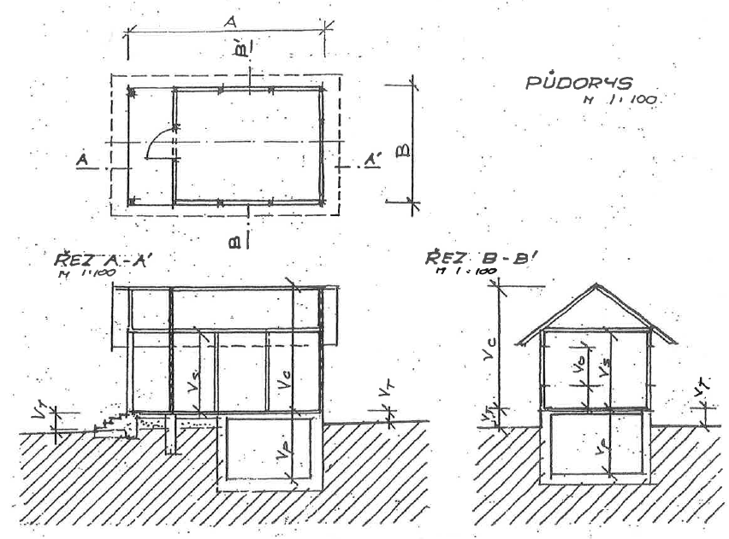

Vychází ze směrnice, vytvořené Ing. Janem Dlabačem v říjnu 2001, úprava duben 2013

Aktualizace květen 2025

©GR

*© GR*